Projet Mushrooms

Burdy Simon 05/12/2020

Dahiez Ulysse

**Question 2** Evaluation des performances :

A) Champignons utilisés pour l’apprentissage : 100

Champignons utilisés pour les tests : 50

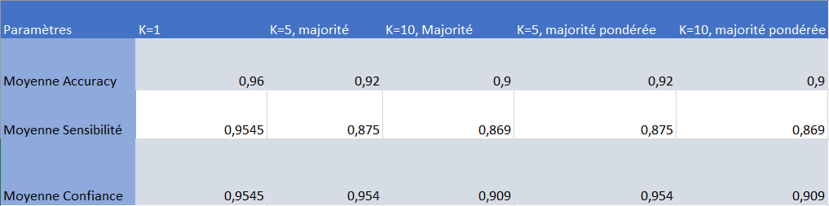

B) D’après nos résultats, on observe que l’algorithme Knn avec un seul voisin a une précision, une sensibilité et une confiance parfaite (égale à 1) alors que pour les autres cas (k = 5 et k = 10) les résultats sont moins bon. Théoriquement le résultat devrait être l’inverse

C)Champignons utilisés pour l’apprentissage : 4500

Champignons utilisés pour les tests : 500

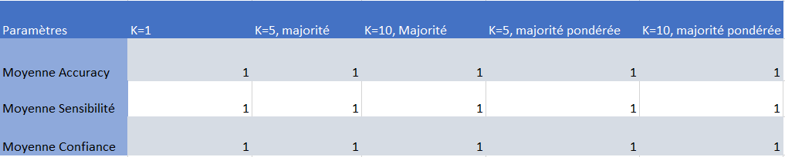

D)Théoriquement nous devrions utiliser le paramétrage pour k = 10 avec majorité pondéré mais dans notre cas tous les paramétrages donnent une confiance, une sensibilité et une précision égale à 1.

E) Nous pouvons en conclure que plus il y a de données d’entrainement, plus les résultats sont précis.

**Question 3 :** La fricassée de champignons :

